安装手把手教程

01 | 打开 https://api.seventoken.shop/login 注册一个账号
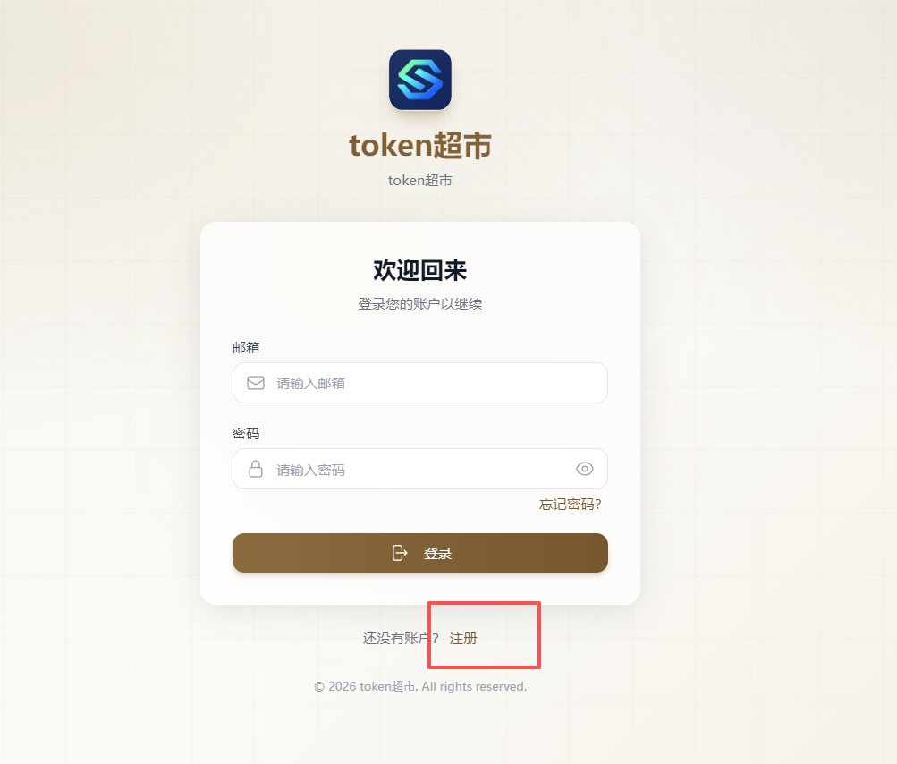

02 | 选择 API 密钥
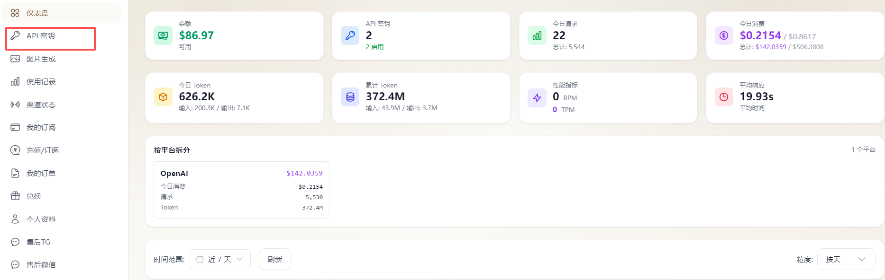

03 | 默认注册后会创建一个密钥，复制密钥

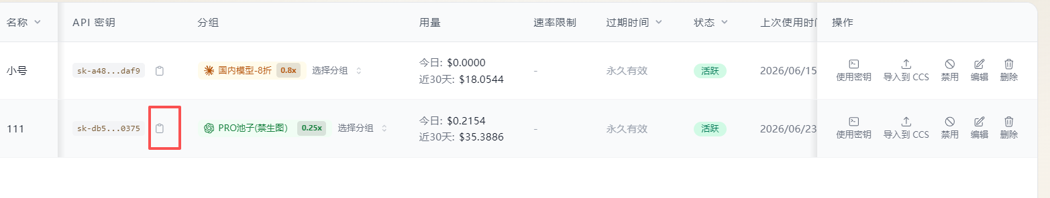

04 | 开始菜单打开 CODEX
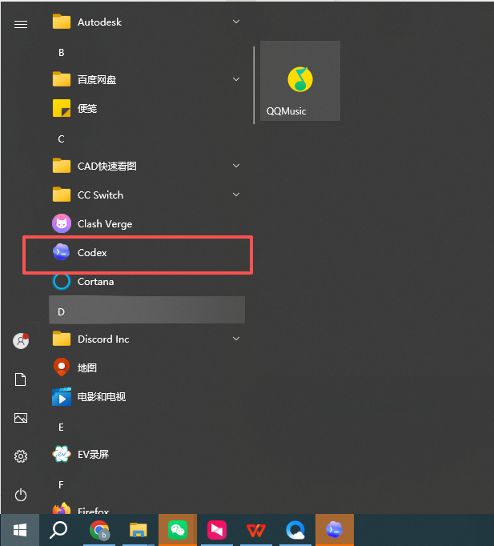

05 | 选择其它方式登录
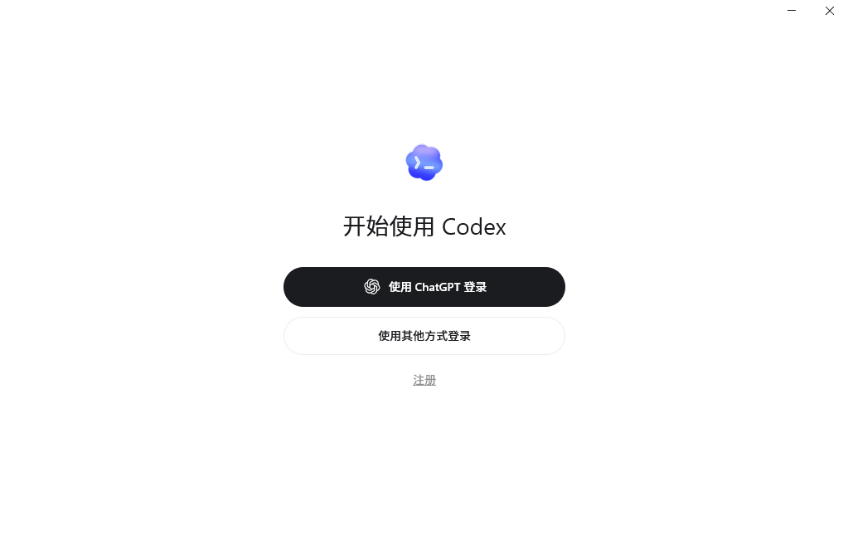

06 | 继续粘贴刚才的密钥，点击确认即可使用
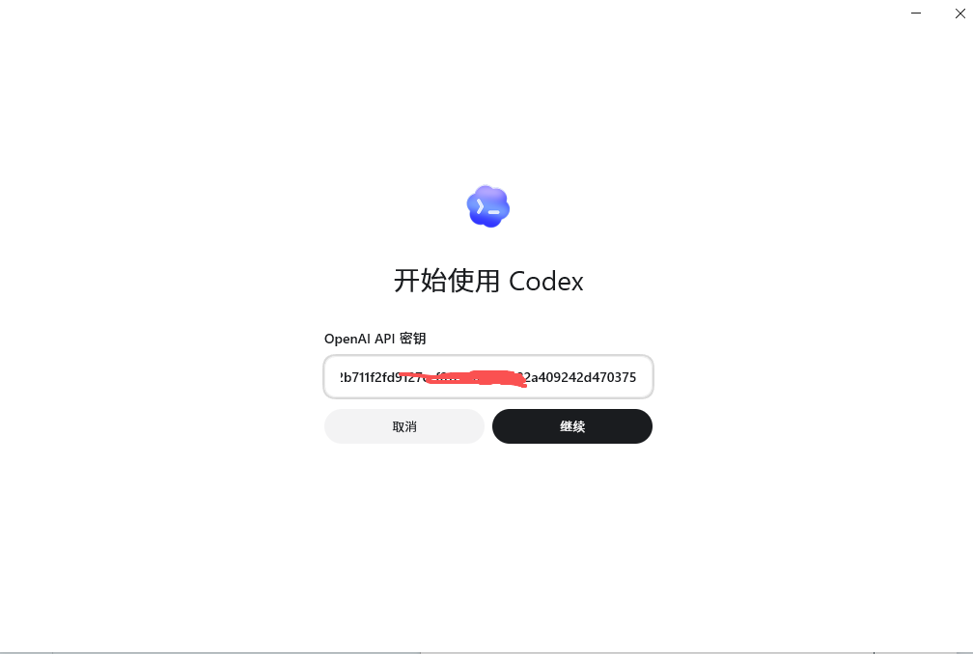
07 | 充值
第一步：任意浏览器打开：api.seventoken.shop
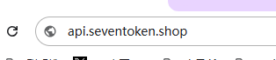
第二步：登录账号输入注册时邮箱及密码，点击登录
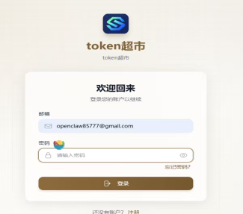
第三步：进入token 超市界面，看右侧目录找到“充值/订阅”，点击它来到充值界面，选择你要充值的金额或者自定义金额，最后点击支付宝支付即可
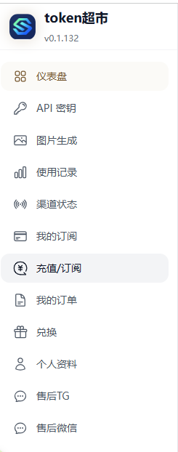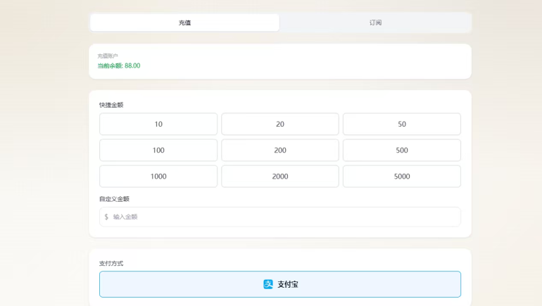
第四步：查看充值是否实时到账，在充值界面右上角查看金额符号对应的金额是否是你充值进去的金额即可

